ПРОЕКТ «WINTERSERPENTINE»
ЗИМНИЙ СЕРПАНТИН

1. Общая характеристика проекта.
Продуктом проектной деятельности является подготовленное праздничное мероприятие «WinterSerpentine» (Зимний серпантин).
Модель проектного занятия – праздничное мероприятие «WinterSerpentine», проведенное в рамках урока «Немецкий язык».
Разработка проекта основана на пройденном материале по дисциплине «Немецкий язык» по теме «Winterfest ein Deutschland und in Russland» (Зимние праздники в Германии и в России) и нацелена на расширение знаний учащихся о традициях, касаемых зимних праздников в России и Германии, их сравнении и сопоставлении, а также на привитии ценности семейных традиций.
В проекте принимают участие учащиеся 6 класса МБОУ «ЦО – гимназия № 11 им. Александра и Олега Трояновских». Участники распределяют между собой обязанности, информационные блоки и проектные задания, за разработку и представление которых они ответственны. Роль каждого ученика и группы в целом заключается в создании готового творческого продукта – праздничного мероприятия «WinterSerpentine».
Учитель выступает в роли наблюдателя и координатора для успешной реализации проектной деятельности.
Подготовка данного проекта способствует изучению страноведческого материала, подготовки к олимпиадам и конкурсам, формированию социокультурной компетенции у учащихся при их взаимодействии в группе в ходе работы над проектным заданием.

Наименование  организации | МБОУ «ЦО – гимназия №11 им. Александра и Олега Трояновских»
Дисциплина | Немецкий язык
Наименование  проекта | Праздничное мероприятие «WinterSerpentine»
Сроки реализации проекта | Декабрь 2025 г.
Цель проекта | 1. Образовательные:  - формирование языковых знаний;  - совершенствование умений монологической речи;  2. Воспитательные:  - воспитать усидчивость и трудолюбие при индивидуальной работе и работе в команде, уважение друг к другу;  - привить уважение к культуре другой страны и чувство гордости к традициям своей страны;  - привить любовь к семейным ценностям через умение демонстрировать собственные традиции и обычаи.  3. Развивающие:  - развить память, логику, критическое мышление, воображение, речевой слух в процессе подготовки и защиты проекта.
Задачи проекта | 1. Повысить уровень владения языковым материалом по немецкому зыку:  - использовать монологическую и диалогическую речь;  - использовать справочную литературу на бумажных и электронных носителях;  - обработать собранную информацию и представить ее в виде презентации;  - активировать ранее пройденные лексические единицы по теме «Winterfest ein Deutschland und in Russland» (Зимние праздники в Германии и в России) и ввести новые: der Lichterbogen (гирлянда), die Weihnachtsplätzchen (печенья), die Weihnachtspyramide (рождественская пирамида), das Räuchermännchen (дымящий человечек), der Weihnachtsstollen (рождественский кекс), die Lichterkette (гирлянда), der Weihnachtsmarkt (рождественский рынок);  - осуществить работу над текстами – образцами (средствами) для выхода в монологическую и диалогическую речь.  2. Расширить знания обучающихся по истории, литературе, иностранному (немецкому) языку в контексте междисциплинарности.  3. Расширить кругозор учащихся на тему обычаев и праздников в Германии, активизировать знания о традициях празднований в России.  4. Развить сплоченность коллектива, повысить уровень автономности и самостоятельности учащихся.  5. Вовлечь учащихся в исследовательскую и творческую деятельность.  6. Воспитать усидчивость и трудолюбие при индивидуальной работе и работе в команде, уважение друг к другу.  7. Привить уважение к культуре другой страны и чувство гордости к истории своей страны.  8. Развить творческое и критическое мышление.  9. Развить навык ораторского искусства.
Формы работы | Фронтальная, индивидуальная, групповая формы работы;  дискуссия, беседа, работа с видеоматериалом, работа с ИКТ.
Методы  реализации | Исследовательский метод, поисковой метод, анализ и синтез продуктов деятельности, метод устного контроля, моделирование.
Планируемые  результаты | Проведение праздничного мероприятия «WinterSerpentine».  Формирование социокультурной компетенции.  Формирование уважительного отношения к культуре другой страны и чувства гордости к собственному государству.  Развитие творческого и критического мышления учащихся.  Развитие навыка ораторского искусства.  Овладение страноведческим материалом, подготовка учащихся к олимпиадному и конкурсному движению.

2. Подготовка и реализация проекта.
Подготовка проекта состоит из четырех этапов, организуемых в определённой последовательности.
1. Этап планирования (для учителя).
Сроки реализации: ноябрь 2025 г.
Задачи этапа | Содержание
- проанализировать спектр тем, предложенных УМК;  - выявить проблематики;  - выбрать источники информации;  - установить сроки разработки проекта; | Учитель анализирует содержание УМК и выбирает тему для разработки проекта, определяет, в каком виде будет представлен конечный проектный продукт и в какой форме каждый участник будет представлять свой проект.  Выделяются критерии отбора тем:  - тема должна соответствовать интересам и склонностям учеников 6 класса;  - тема должна содержат социокультурные элементы для формирования социокультурной компетенции;  - в теме должен присутствовать элемент для обсуждения, сравнения и описания и творчества;  - тема должна быть применима к проектной деятельности.  В качестве опытно - экспериментальной апробации была выбрана тема «Winterfest ein Deutschland und in Russland» (Зимние праздники в Германии и в России), которая соответствует вышеперечисленным критериям отбора тем.

2. Подготовительный этап.
Сроки реализации: 1-7 декабря 2025 г.
Задачи этапа | Содержание
- озвучить учащимся тему: «Winterfest ein Deutschland und in Russland» (Зимние праздники в Германии и в России);  - озвучить идею проекта: проведение праздничного мероприятия «WinterSerpentine»;  - сформулировать проблемы по теме «Winterfest ein Deutschland und in Russland» (Зимние праздники в Германии и в России), которую следует раскрыть при защите проекта;  - распределить творческие проектные задания, дать конкретные указания каждому участнику, направив на успешную реализацию индивидуального творческого проектного задания;  - предоставить критерии для оценивания результата. | Каждое занятие начинается с приветствия и погружения учащихся в языковую среду, речевой фонетической зарядки.  На данном этапе учащиеся отрабатывают пройденный языковой материал и активируют ранее введенные лексические единицы.  Во время изучения темы «Winterfest ein Deutschland und in Russland» (Зимние праздники в Германии и в России) учащиеся познакомились с традиционными зимними праздниками Германии, узнали о традиционной немецкой атрибутики, относящейся к зимним праздникам, такой как рождественский календарь, новогодняя открытка, рождественский венок.  Ученики читают тематические тексты о приготовление традиционных рождественских немецких лакомствах, знакомятся с ключевыми фигурами праздников таких как Святой Николай, Санта Клаус, Кнехт Рупрехт.  Вопросы по теме:  Was habt ihr über Weihnachten in Deutschland erfahren?  Что вы узнали о Рождестве в Германии?  Wie feiert man Weihnachten in Deutschland?  Как празднуют Рождество в Германии?  Wie feiert man Neujahr in Deutschland?  Как празднуют Новый год в Германии?  Gibt es bei uns solche Traditionen oder nicht?  Есть ли у нас такие традиции или нет?  Was habt ihr über Weihnachten in Russland erfahren?  Что вы узнали о Рождестве в России?  Wie feiert man Weihnachten in Russland?  Как празднуют Рождество в России?  Wie feiert man Neujahr in Russland?  Как празднуют Новый год в России?  Was braucht man für Weihnachten und Neujahr in Russland?  Что нужно для Рождества и Нового года в России?  Was braucht man für Weihnachten und Neujahr in Deutschland?  Что нужно для Рождества и Нового года в Германии?  Wie verbringt ihr Winterfeste in euren Familien?  Как вы проводите зимние праздники в ваших семьях?  Информационная справка:  Winterfeste sind Lieblingsfeste für Kinder und Erwachsene. Winterfeste bedeuten immer Geschenke, Ferien, Erholung, eine Atmosphäre von Märchen und Zaubern. Für die Kinder ein Fest zu schaffen helfen die Helden – Weihnachtsmann und Väterchen Frost. Wollen wir versuchen, die Winterferien in unserem Heimatland und Deutschland zu vergleichen.  (Зимние праздники – любимые праздники как для детей, так и для взрослых. Зимние праздники – это всегда подарки, праздники, отдых, атмосфера сказок и волшебства. Создать праздник для детей помогут герои –  Санта Клаус и Дед Мороз. Давайте попробуем сравнить зимние каникулы в нашей стране и Германии).  Ученикам представляются критерии оценивания проектных работ (таблица 1).

Таблица 1 - Критерии оценивания проектных работ
Критерии оценивания результатов защиты проекта
- Решение коммуникативной задачи
Оценка «отлично» | Полное соответствие теме и выполнение индивидуального задания
Оценка «хорошо» | Фрагментарное соответствие теме или частично выполненное индивидуальное задание
Оценка «удовлетворительно» | Фрагментарное соответствие теме и частично выполненное индивидуальное задание
Оценка «неудовлетворительно» | Несоответствие теме и невыполненное индивидуальное задание
- Презентация и выступление
Оценка «отлично» | Полноценное содержание презентации, качественное визуальное оформление, беглая и грамотная речь при защите проекта
Оценка «хорошо» | Частичное содержание презентации, или отсутствие визуального оформления, или медленная несвязная речь
Оценка «удовлетворительно» | Частичное содержание презентации, отсутствие визуального оформления, медленная несвязная речь
Оценка «неудовлетворительно» | Отсутствие презентации или других способов презентации проекта или отсутствие презентации проекта
- Лексическое или грамматическое оформление языкового материала
Оценка «отлично» | Допущено минимум грамматических и лексических ошибок (менее 5), употреблены лексические единицы, изученные ранее в рамках темы
Оценка «хорошо» | Допущены грамматические и лексические ошибки (больше 5) или не употреблены лексические единицы, изученные ранее в рамках темы
Оценка «удовлетворительно» | Допущены грамматические и лексические ошибки (больше 10) или не употреблены лексические единицы, изученные ранее в рамках темы
Оценка «неудовлетворительно» | Речь трудна для понимания

3. Практический этап: систематизация материала.
Сроки реализации: 8-21 декабря 2025 г.
Задачи этапа | Содержание
- обсудить роль и индивидуальное проектное задание каждого учащегося в проведении праздничного мероприятия «WinterSerpentine»;  - обсудить конечный творческий продукт;  - обозначить источники сбора информации. | Каждое занятие начинается с приветствия и погружения учащихся в языковую среду, речевой фонетической зарядки.  На данном этапе учащиеся отрабатывают пройденный языковой материал и активируют ранее введенные лексические единицы.  Учащиеся читают текст «Winterfest ein Deutschland und in Russland» (Зимние праздники в Германии и в России ), знакомятся с новыми лексическими единицами: der Lichterbogen, die Weihnachtsplätzchen, die Weihnachtspyramide, das Räuchermännchen, der Weihnachtsstollen, die Lichterkette, der Weihnachtsmarkt.  Учащиеся выполняют послетекстовое задание на сравнение немецких и русских праздников.  Языковой материал, используемого при подготовке проекта можно представить в табличной форме (таблица 2).  Учащимся необходимо сообщить, что некоторые колонки должны остаться незаполненными, так как в России нет таких праздников как Nikolaustag и Silvestertag, а также некоторые немецкие праздники не предполагают наличие специальной атрибутики.  Изучив материал, учитель подводит учащихся непосредственно к индивидуальной работе над проектным заданием.  Для мероприятия учащимся необходимо выполнить индивидуальные творческие проектные задания, продукты которых будут служить атрибутикой для успешной реализации проекта.  Зоны ответственности учащихся распределяются следующим образом:  - учащиеся придумывают и разрабатывают дизайн пригласительных открыток на праздничное мероприятие «WinterSerpentine» для всех учеников группы;  - учащиеся придумывают и разрабатывают дизайн и содержание меню блюд, которые принято готовить в России и Германии на Новый Год и Рождество;  - учащиеся придумывают и разрабатывают лотерею с пожеланиями для всех учащихся группы на будущий год;  - учащиеся придумывают и делают декорации (можно принести готовую атрибутику, например рождественские венки, новогоднюю гирлянду, можно вырезать из бумаги ангелов как символ Рождества, имбирные печенья и др.).  - учащиеся разрабатывают проект в форме рисунка – коллажа о традициях празднования Нового года в России, включая информацию о семейных традициях;  - учащиеся разрабатывают проект в форме рисунка – коллажа о традициях празднования Рождества в России, включая информация о семейных традициях;  - учащиеся разрабатывают проект «Adventkalender» в форме макета и рассказывают об особенностях празднования Рождества в Германии;  - учащиеся разрабатывают презентацию, рассказывают об особенностях празднования Нового Года в Германии.  При подготовке проекта учитываются индивидуальные способности и применяется дифференцированный подход. При распределении обязанностей в группе следует учитывать опыт и языковые способности учащихся: в текстах учебника больше информации было про немецкие реалии, также неоднократно упоминалась атрибутика немецких праздников, поэтому раскрыть страноведческий аспект Германии можно предложить ученикам средним.  Провести сравнительный анализ с культурой собственной страны и представить семейные традиции – задание для учеников более сильных.  Факультативная задача: учащимся предлагается самостоятельно отыскать дополнительный материал по данной теме в соответствии с персональным заданием.  Учащиеся проекта могут пользоваться учебником, а также искать дополнительные материалы в сети Интернет.  Учащиеся могут проводить беседы, опросы, интервьюирование родных и близких, своих одноклассников и школьных товарищей и представлять собранные и обработанные данные на защите проекта.

Таблица 2 - Материал, используемый при подготовке проекта
Winterfeste
 | in Deutschland |  |  | in Russland
 | Tradition | Hauptfigur | Requisit | Tradition | Hauptfigur | Requisit
Neujahr
Weihnachten
Nikolaustag
Silvestertag

4. Представление и реализация разработанного продукта: праздничное мероприятие «WinterSerpentine».
Сроки реализации: 22-25 декабря 2025 г.
Задачи этапа | Содержание
- представить конечные продукты творческой деятельности;  - обосновать полученные результаты;  - проанализировать достижение цели;  - оценить работу учащихся;  - обсудить способы устранения неточностей;  - провести рефлексию. | Ход праздничного мероприятия «WinterSerpentine»:  1. Вводное слово учителя.  Учитель приветствует всех учащихся, формулирует цели и задачи праздничного мероприятия «WinterSerpentine».  Hallo liebe Freunde! Heute schützen wir mit Ihnen unser Projekt «Winter Serpentine».  (Здравствуйте, дорогие друзья! Сегодня мы с вами защищаем наш проект «Зимний серпантин».  Ученики украсили класс, заранее подготовленными декорациями.  Ученики раздают пригласительные открытки на праздничное мероприятие «WinterSerpentine».  Содержание пригласительных (Приложение 1):  Lieber Freund!  Wir laden dich herzlich zu unserer Winterfeier «Winter Serpentine» ein!  Die Feier findet am 22.12.24 ab 10:10 Uhr ins Klassezimmer №32.  Wir freuen uns, dich zu sehen!  (Дорогой друг!  Мы сердечно приглашаем вас на наш зимний праздник «Зимний серпантин»!  Праздник состоится 22.12.24 с 10:10 в классной комнате №32.  Мы так рады тебя видеть!)  Учащиеся занимают свои места.  После того, как учащиеся заняли свои места, ученики представляют свою часть проекта, раздают каждому участнику придуманное меню с разработанным дизайном и названиями блюд специально для зимнего мероприятия «WinterSerpentine» (Приложение 2).  Русское меню включает в себя следующие блюда:  • Salat "Olivier"  • Kaviar-Sandwiches  • Gebackenes Huhn mit Kartoffeln  • Sülze  Немецкое меню включает в себя:  • Suppe  • Kartoffelsalat mit Würstchen  • Weihnachtsgans mit Kartoffel  • Knödel  Учащиеся могут сделать заказ, использовав конструкцию «Ich möchte… bestellen».  Слово учителя: Bei unserer Winterveranstaltung «Winter Serpentine» werden heute die Schüler mit Projektenauftreten.  (Сегодня на нашем зимнем мероприятии «Зимний серпантин» школьники выступят с проектами).  Учащиеся представляют разработанные проектные задания.  Учащиеся представляют разработанные проекты про русские традиции празднования Нового года и Рождества в форме рисунков-коллажей, включая информацию и фотоматериал о семейных традициях и ценностях.  Ученик: In Kindergärten und Schulen finden Feste für Kinder statt, Kinder bekommen Geschenke. Vor dem neuen Jahr schmücken wir zuhause den Weihnachtsbaum mit den Weihnachtsbaumkugelnund die Wohnung mit der Lichterkette. Am 31. Dezember versammeln wir uns mit der ganzen Familie am festlichen Tisch und warten um Mitternacht auf Glockenspiele. Um eine Minute vor 12 wünschen sich alle etwas und dann beginnt die Feier. Alle essen und trinken, schenken einander kleine Überraschungen und brennen Feuerwerke ab.  (В детских садах и школах проводятся детские праздники, дети получают подарки. Перед Новым годом мы украшаем елку дома елочными шарами, а квартиру гирляндой огней. 31 декабря мы всей семьей собираемся за праздничным столом и ждем курантов в полночь. За минуту до 12 все чего-то желают друг другу, и тогда начинается празднование. Все едят и пьют, дарят друг другу маленькие сюрпризы и запускают фейерверки).  Ученик: Das Neujahr in Russland ist der beste Urlaub. Die Feierlichkeiten zum Neujahr in Russland ziehen sich lang hin. Offiziell ist mindestens 10 Tage am Anfang Januar arbeitsfrei. In unseren Familien feiern wir das neue Jahr laut: wir singen Lieder, schauen Shows im Fernsehen, machen ein Feuerwerk. In meiner Familie ist es Tradition, jedes Jahr eine neue Kugel als Symbol neues Leben im neuen Jahr an den Weihnachtsbaum zu hängen. Unsere Eltern bereiten einen festlichen Tisch vor: gegrilltes Fleisch, Kartoffeln, Salate, wie zum Beispiel traditioneller russischer Olivier-Salat.  (Новый год в России – лучший праздник. Празднование Нового года в России длится долго. Официально в начале января 10 праздничных дней. В наших семьях мы празднуем Новый год весело: поем песни, смотрим шоу по телевизору, устраиваем фейерверк. В моей семье есть традиция каждый год вешать на елку новый шар как символ новой жизни в Новом году. Наши родители готовят праздничный стол: мясо на гриле, картофель, салаты, например, традиционный русский салат Оливье).  Ученик: Der Brauch, zum Heiligabend den Tannenbaum zu schmücken, kam aus Deutschland nach Russland. In Russland ist ein stundenlanger Gottesdienst in der Kirche. In der Vorweihnachtszeit werden die Straßen festlich geschmückt. In Russland ist es im Winter fast überall sehr kalt und es liegt auch viel Schnee. Auf vielen öffentlichen Plätzen findet man dann große, kunstvolle Figuren aus Eis. Die Eisfiguren werden extra von Künstlern gestaltet. Überall werden viele Lichter angebracht.  (Обычай украшать елку в канун Рождества пришел в Россию из Германии. В России многочасовое богослужение в церкви. В преддверии Рождества улицы празднично украшаются. В России зимой почти везде очень холодно, а также много снега. На многих общественных площадях можно встретить большие, искусно сделанные фигурки из льда. Ледяные фигуры специально созданы художниками. Повсюду будет установлено множество светильников).  Ученик: In Russland feiert man Weihnachten am 7. Januar. Heiligabend in Russland ist am 6. Januar, auf Russisch heißt er «Sochelnik». Am 7. Januar wird der 1. Weihnachtsfeiertag gefeiert, mit dem auch das Fasten beendet wird. Viele Menschen treffen sich, um in der Familie zu feiern. Geschenke gibt es dann aber nicht noch mal. In unseren Familien gibt es solche Bräuche, jedes Jahr gehen wir in die Kirche, aber stehen dort nicht die ganze Nacht.  (В России Рождество празднуют 7 января. Сочельник в России отмечается 6 января, по-русски он называется «Сочельник». 7 января отмечается 1-й рождественский праздник, которым также завершается Великий пост. Многие люди собираются вместе, чтобы отпраздновать это событие в кругу семьи. Но подарков больше не будет. В наших семьях есть такие обычаи, каждый год мы ходим в церковь, но не стоим там всю ночь).  После защиты проектов учеников учащимся предлагается спеть рождественскую песню – караоке «O Tannenbaum».  Ученики представляют разработанные проекты про немецкие традиции празднования Рождества и Нового года и представляют свои конечные продукты в форме макета адвент-календаря и презентации про особенности празднования Нового года в Германии (Приложение 3).  Ученик: Wir sind auf den Weihnachtsmarkt gegangen und haben Weihnachtsbaumkugel und Lichterkette gekauft, einen Adventkranz mit Kerzen auch, aber Adventskalender habe ich nicht gefunden. Die meisten Familien feiern den Adventmit einem Adventkranz, festlich geschmückt mit vier Kerzen. Am ersten Adventssonntag zündet man die erste Kerze an, dann die zweite und so weiter. Wenn dann alle vier Kerzen brennen, ist es bald Weihnachten.  (Мы пошли на рождественский рынок и купили елочный шар и гирлянду, рождественский венок со свечами тоже, но адвент-календарей я не нашла. Большинство семей празднуют Адвент с рождественским венком, празднично украшенным четырьмя свечами. В первое воскресенье Адвента зажигают первую свечу, затем вторую и так далее. Если все четыре свечи горят, значит, скоро Рождество).  Ученик: Es gibt auch Adventskalender mit kleinen Fensterchen. Jeden Tag öffnen die Kinder das Fensterchen und bekommen ein Geschenk. In diesem Jahr basteln wir Adventskalender bei uns. In der Adventszeit bäckt man Plätzchen und Lebkuchen. Natürlich schmücken wir einen Tannenbaum und stellen auch eine Weihnachtskrippe darunter.  (Есть также адвент-календари с маленькими окошками. Каждый день дети открывают окно и получают подарок. В этом году мы создаем у себя адвент-календари. Во время Адвента пекут печенье и пряники. Конечно, мы украсим елку, а также поставим под ней рождественский вертеп).  Ученик: In Deutschland feiern wir auch Neujahr. Am 31. Dezember gibt es noch ein Fest heißt Silvestertag. Um Mitternacht steigen wir auf Stühle und springen ins neue Jahr und sagen zueinander «Еinen guten Rutsch in das Neujahr!».  (В Германии мы тоже отмечаем Новый год. 31 декабря есть еще один праздник – канун Нового года. В полночь мы садимся на стулья и прыгаем в Новый год, говоря друг другу «Счастливого Нового года!»).  Ученик: Der beliebteste Ort des Fests in Deutschland ist der Brandenburger Tor Platz in Berlin. Das Neujahr feiern wir nicht immer zu Hause: Familien können in ein Café oder ein Restaurant gehen.  (Самым популярным местом проведения фестиваля в Германии является площадь Бранденбургских ворот в Берлине. Мы не всегда празднуем Новый год дома: семьи могут пойти в кафе или ресторан).  По окончании защиты проектов проводится зимняя лотерея.  Ученики представляют свою часть проекта, предлагают каждому участнику вытянуть лотерейный билет с пожеланием или предсказанием на будущий год.  Einen guten Rutsch in das Neujahr!  (Счастливого Нового года!)  Glück, Liebe, Erfolg treffen dich!  (Счастье, любовь, успех встретят тебя!)  Fröhlichkeit und Zufriedenheit folgen dir!  (Радость и удовольствие последуют за тобой!)  Treue Freunde sind bei dir!  (Верные друзья будут с тобой!)  Tolle Ideen und Optimismus folgen dir!  (Отличные идеи и оптимизм последуют за тобой!)  Wunder und Abenteurer warten auf dich!  (Чудеса и приключения ждут тебя!)  Überraschungen sind jeden Tag bei dir!  (Сюрпризы будут с тобой каждый день!)  Träume werden wahr!  (Мечты сбудутся!)  После лотереи ученики поют рождественскую песню – караоке «Der Weihnachtsmann».  Проект праздничного мероприятия «WinterSerpentine» завершается рефлексий.  На первом этапе рефлексии перед учащимися на столе лежат вырезанные елочное игрушки, а на доске изображение новогодней елки.  На игрушках написаны прилагательные с возможным описанием работы над проектом: wunderbar, super, prima, gut, interessant, unterhaltsam, spannend, gewöhnlich, kompliziert, schwer, langweilig (замечательно, супер, отлично, хорошо, увлекательно, захватывающе, обыкновенно. сложно, трудно, скучно).  Учащиеся выбирают понравившиеся им ёлочные игрушки и вешают на ёлку.  На втором этапе рефлексии перед учащимися лежат цветные вырезки в виде мини гирлянды с вводными конструкциями. Перед ними стоит задача собрать целую гирлянду, дополнив вводные конструкции своими словами:  Ich wusste, dass…- Я знал(а), что…  Ich warsicher, dass… - Я был(а) уверен(а), что…  Ich war überzeugt, dass… - Я был(а) убежден(а), что…  Ich glaubte, dass… - Я полагал(а) / думал(а), что…  Ich warnichtsicher, dass… - Я не был(а) уверен(а), что…  Ich war überrascht, dass…- Я был(а) удивлен(а), что…  Es war interessant/ kompliziert/ leicht… - Было интересно/ сложно/ легко…  По завершении проектной деятельности (Приложение 4) можно сделать вывод, что поставленные цели достигнуты:  1. В процессе выполнения и защиты проекта учащиеся формировали языковые знания и совершенствовали языковые умения.  2. Сформирована социокультурная компетенция, а также привито уважение к культуре другой страны и чувство гордости к традициям своей страны.  3. Через умения рассказывать о семейных традициях привита любовь и уважение к ним.  4. В процессе выполнения проекта учащиеся использовали воображение, творческое и критическое мышление.

Приложение 1
Пригласительные на мероприятие
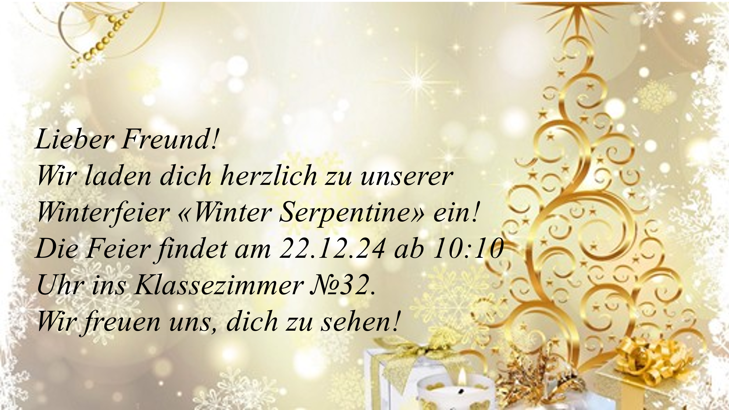

Приложение 2
Меню
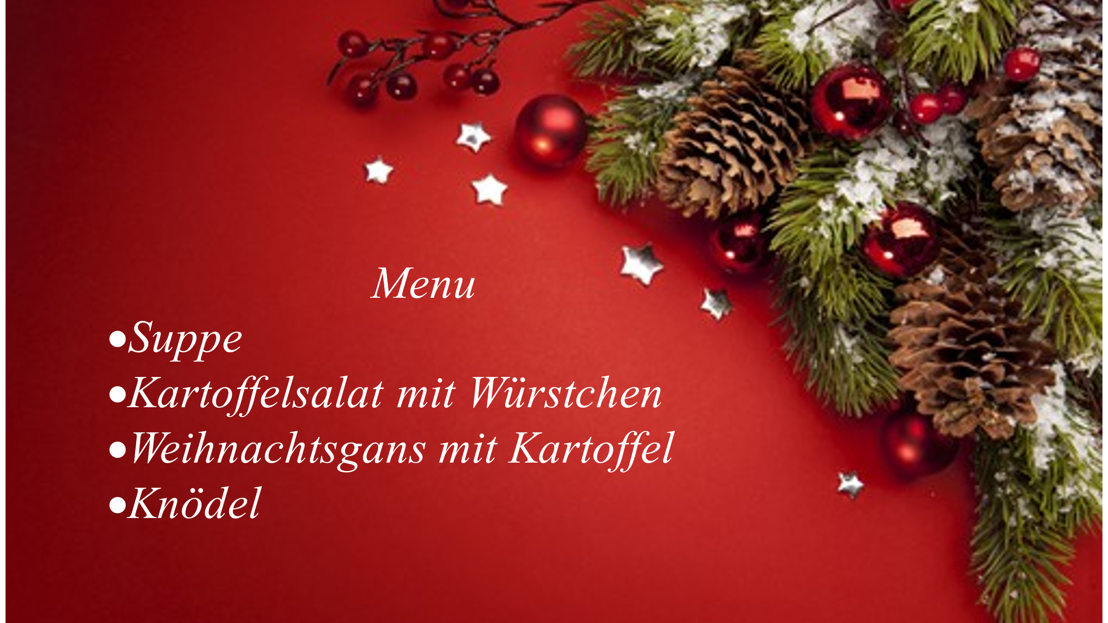

Приложение 3

Адвент-календарь
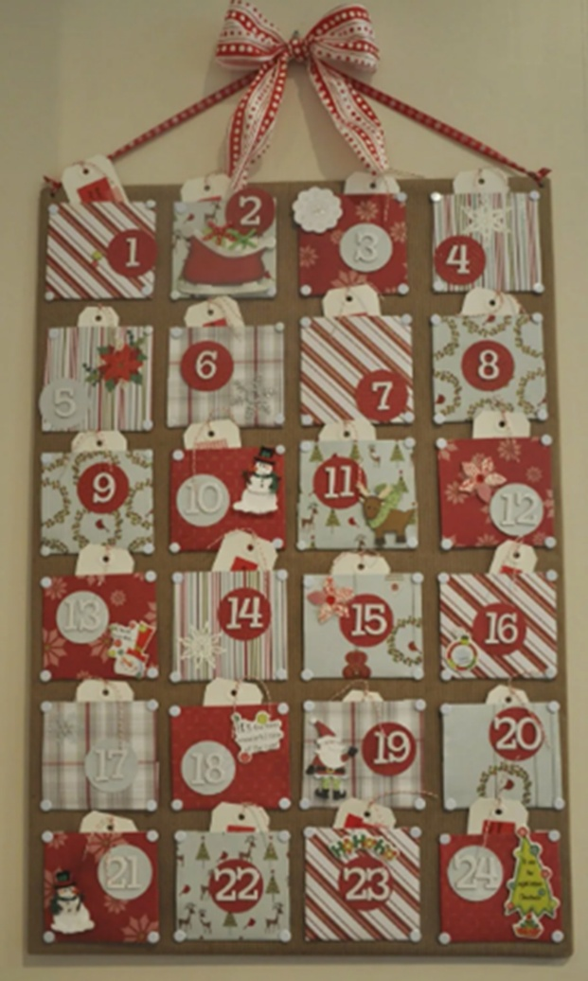

Приложение 4
Завершение мероприятия


